IZVJEŠĆE O RADU IZ DODATNE NASTAVE PRIRODE I DRUŠTVA U ŠKOLSKOJ GODINI 2014./2015
Izrada Jesenka od otpadnih tkanina | 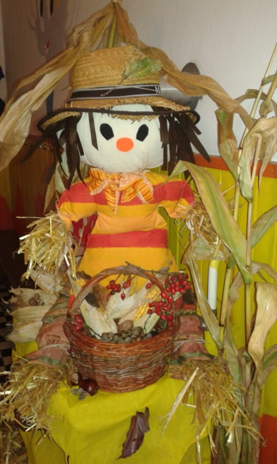
Izrada straničnika, čarobnih naočala i Slovka (krpena lutka) od otpadnih kartona i tkanina | 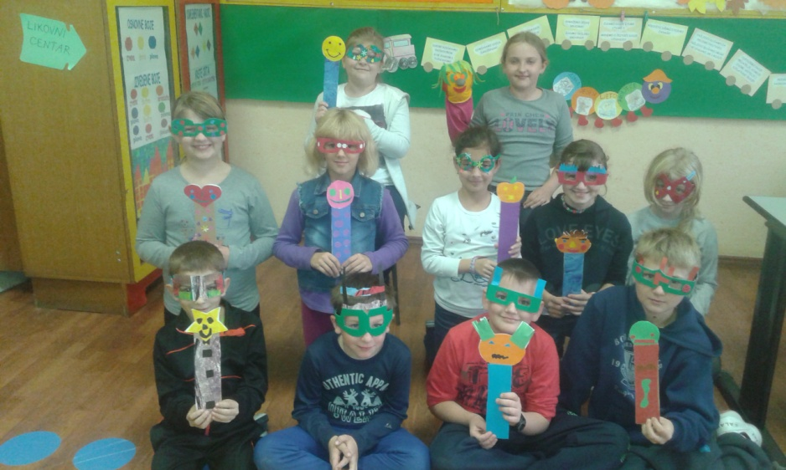  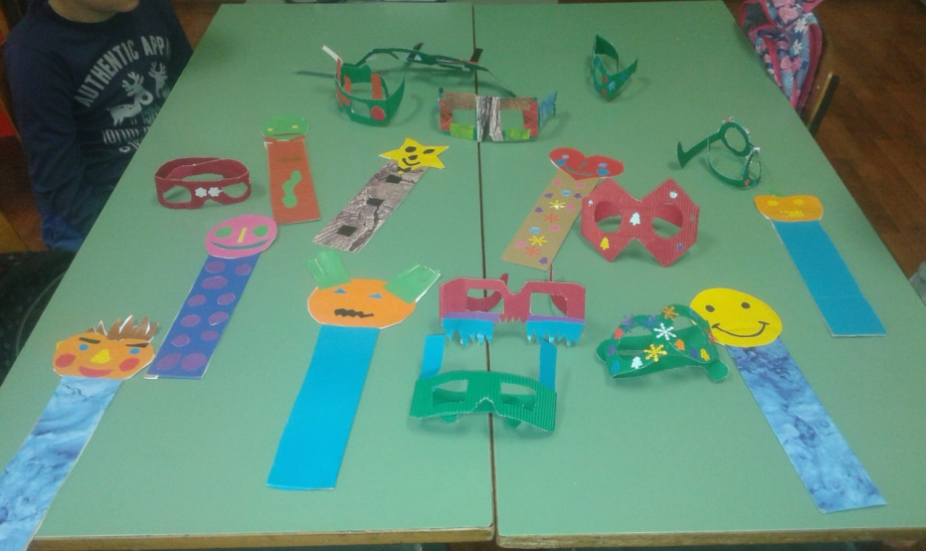
Izrada maski kaširanjem balona, uz pomoć starih novina | 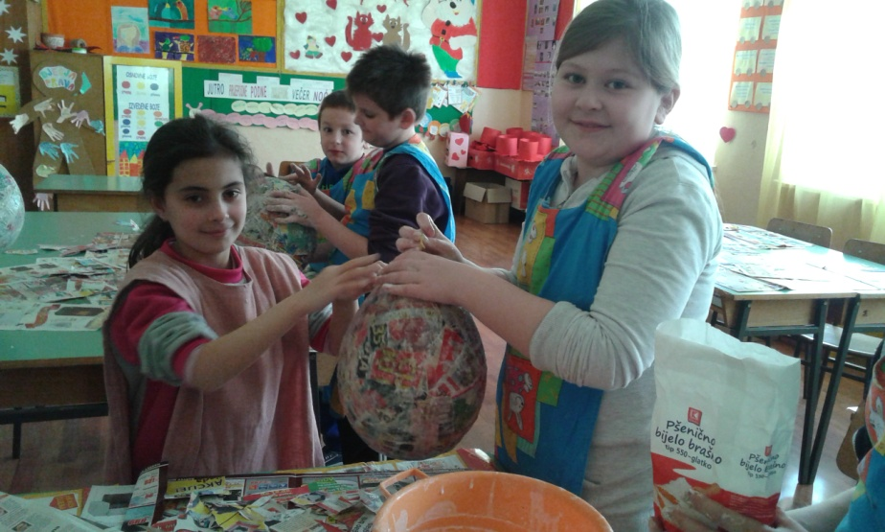  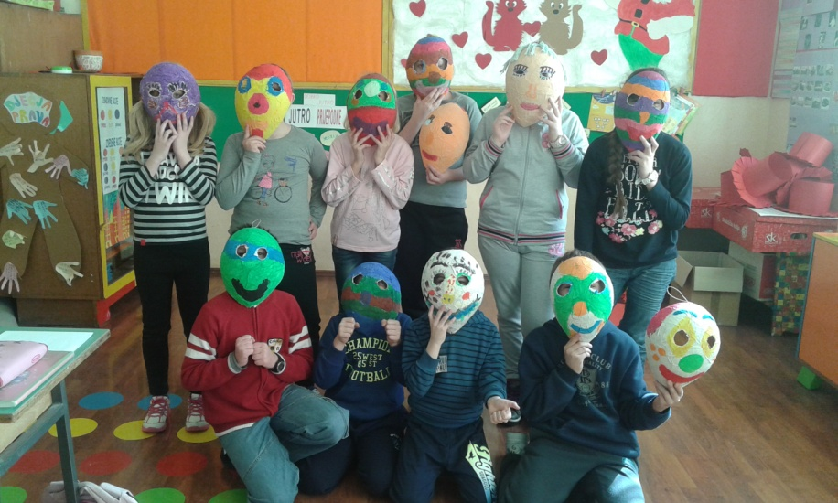
Izrada pehara od otpadnih čepova, tuljaca i boca i tehnikom kaširanja. Skupljanje čepova za humanitarne svrhe | 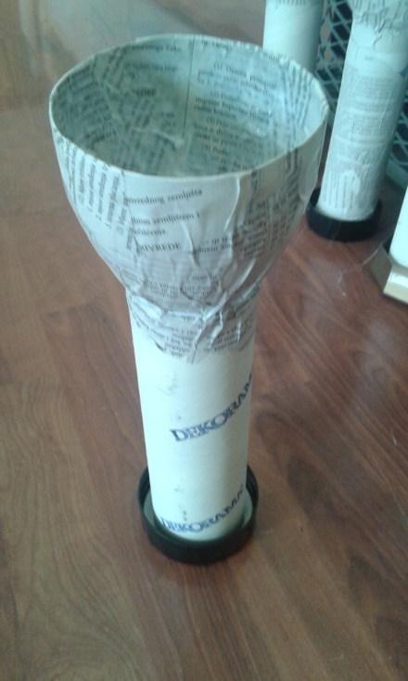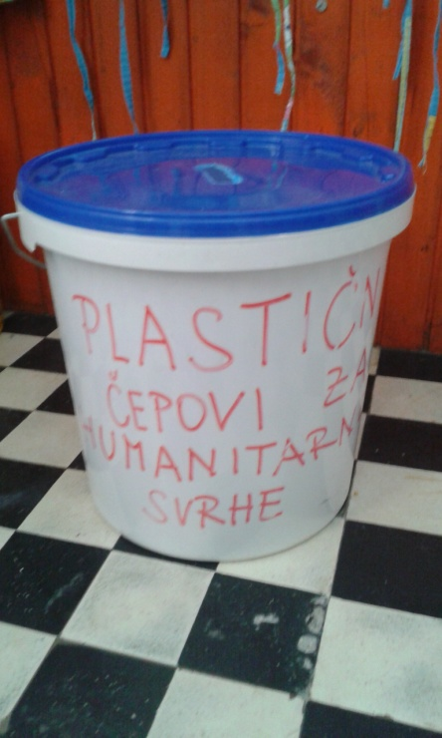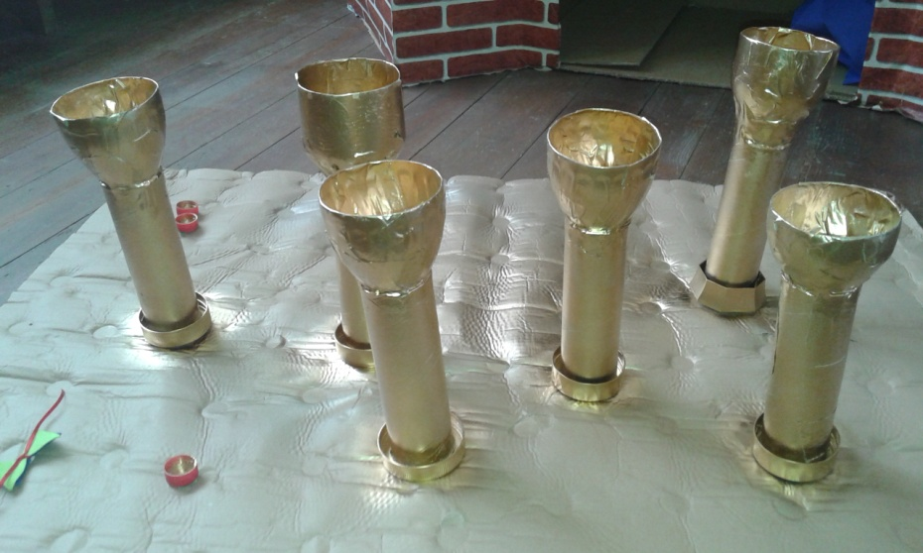
Izrada neobičnih cvjetova pomoću papirnatih tuljaca i kolaž papira | 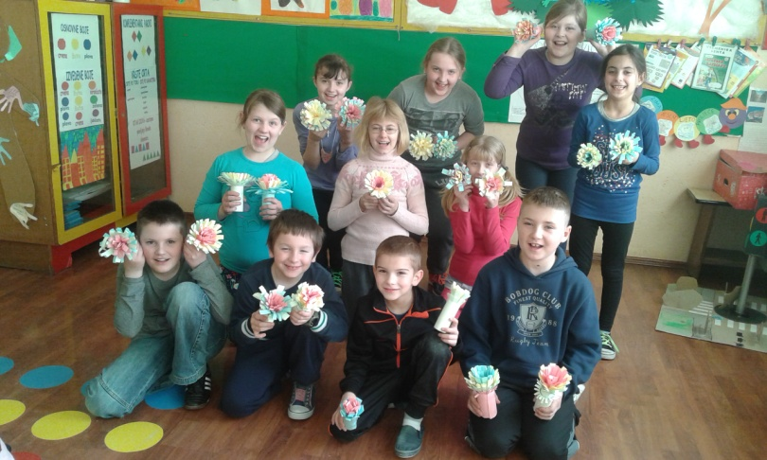
Izrada veselih spremnika za otpad od starih kutija i starih novina | 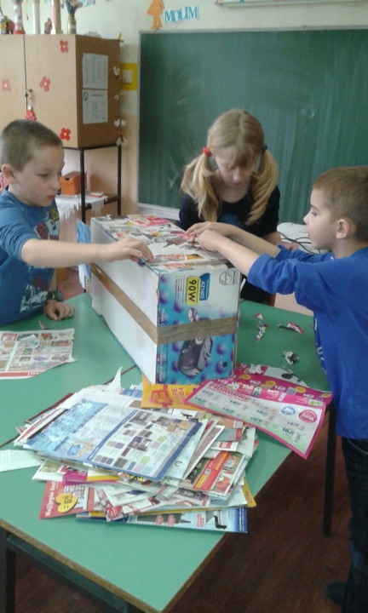  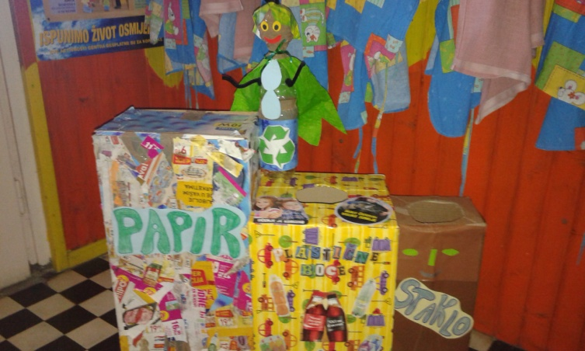
Izrada drveta od papirnatih tuljaca, novina, kaširanjem | 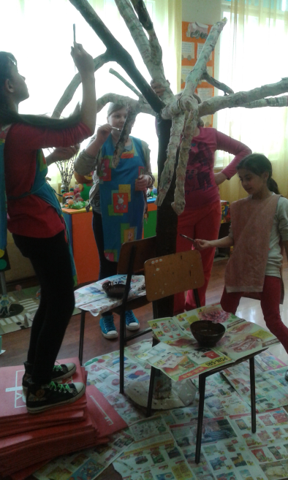
Izrada ukrasnih tegli za cvijeće od tetrapaka za mlijeko | 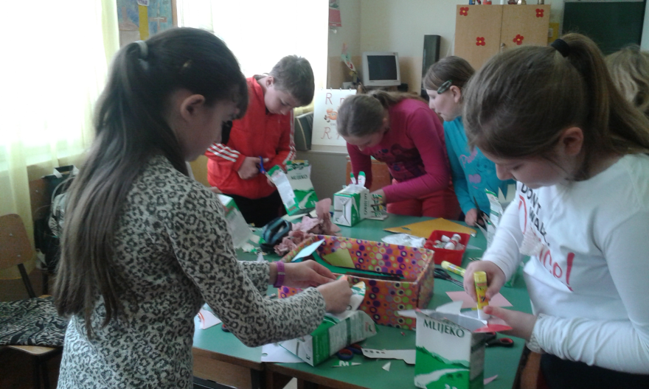  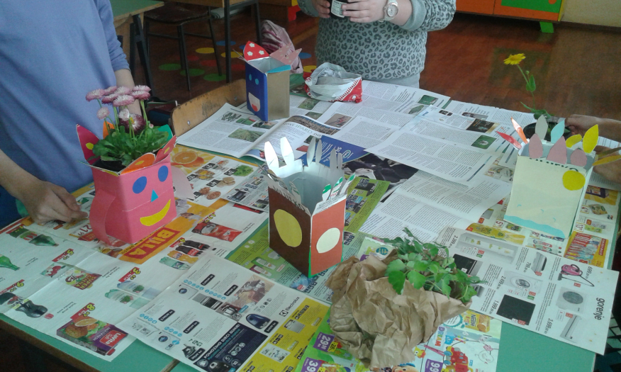
Torbe od recikliranih vrećica  Ukrasne košarice od novinskog papira | 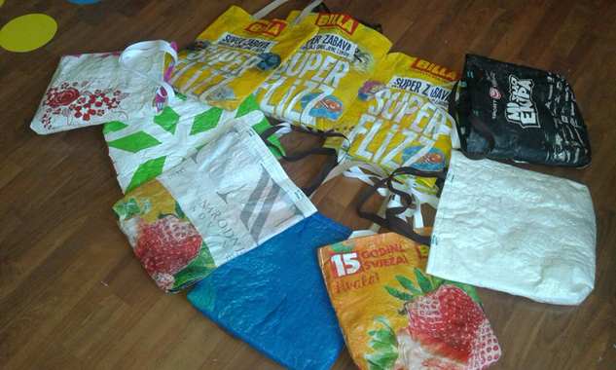  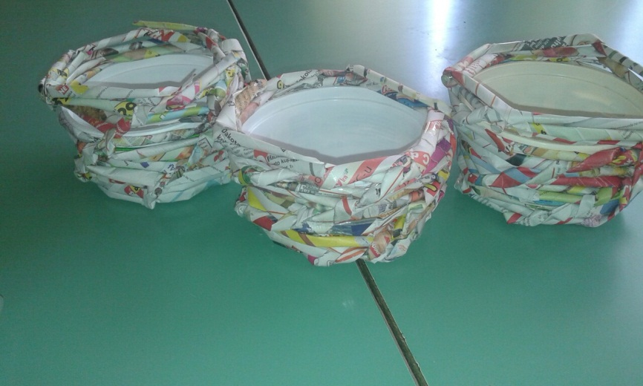
Ukrasna košarica s cvijećem od plastičnih boca | 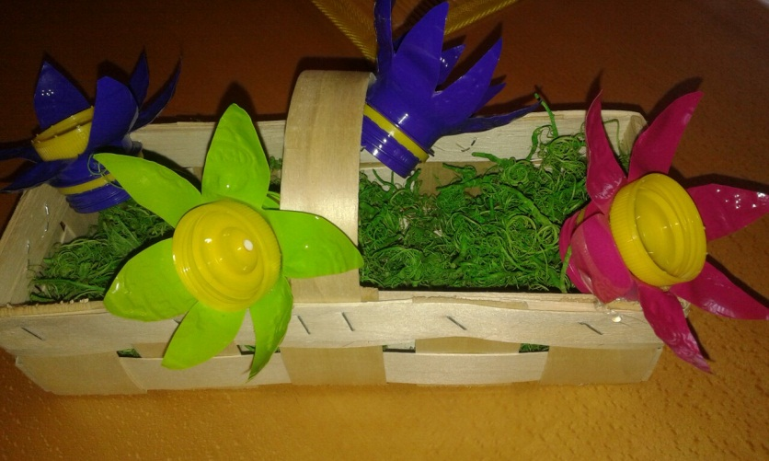
Riba od plastičnih čepova –poklon ribičkoj Udruzi | 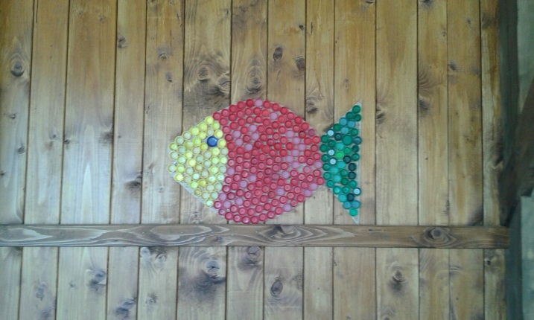

Učiteljica: Sanja Vranješević

